

**Moteur de recommandation**

**GSM/GPRS**

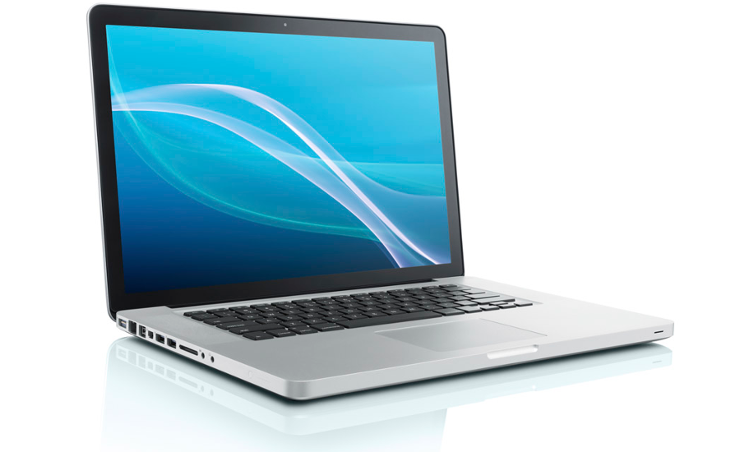





**Serveur Web**



**Moteur de recherche**



**Base de données**



**API**

**Internet**